ФИО: Осипова Юлия Владимировна
Должность: учитель информатики и ИКТ
Место работы: Муниципальное автономное общеобразовательное учреждение «Лицей № 11 города Благовещенска» (МАОУ «Лицей № 11 г. Благовещенска»)

Методическая разработка внеклассного мероприятия

по теме: «Игра – путешествие «Неведомые дали»»

Аннотация
Методическая разработка внеклассного мероприятия «Неведомые дали» представляет собой междисциплинарное внеклассное мероприятие, основанное на предметной области «Информатика», в виде игры путешествия нескольких команд.
В представленном разработке отражена значимость умения применять теоретические знания и практические умения полученные в рамках изучения информатики для решения практических задач.
Работа адресуется учителям, студентам педагогических вузов.

Оглавление

Введение 3
1. Общее описание мероприятия 4
1.1 Цели и задачи мероприятия 4
1.2 Материально-техническое обеспечение мероприятия 4
1.3 Затрагиваемые предметные области 4
2. Описание содержания мероприятия 5
2.1 Ход мероприятия 5
2.2 Содержание заданий в рамках мероприятия 7
Заключение 8
Список литературы 10
Приложение………………………………………………………………….12

Введение
Внеклассная работа по информатике является неотъемлемой частью всей учебно-воспитательной работы. Она углубляет знания школьников, способствует развитию их интеллекта, расширяет кругозор. На фоне снижения интереса детей к учебе, не понимания практической значимости изучаемых теоретических вопросов и их значимости в объяснении процессов и явлений происходящих в мире, внеклассная работа наполняется новыми смыслами.
Внеклассные мероприятия направлены не только на достижение общей цели обучения и воспитания – усвоения ребенком необходимого для жизни в обществе социального опыта и формирования принимаемой обществом системы ценностей, но и является средством развития личности школьника и интереса к учебе.
Разнообразная внеклассная деятельность способствует раскрытию индивидуальных способностей ребенка, которые не всегда проявляются на уроке. Различные формы внеклассной деятельности способствуют самореализации ребенка, повышению его самооценки, положительному восприятию самого себя. Включение учащихся в различные виды внеклассной работы обогащает их личный опыт, знания о разнообразии человеческой деятельности, формирует необходимые практические умения и навыки.
Во внеклассной деятельности широко используются такие формы, как соревнование, конкурсы, олимпиады, игры. Они стимулируют активность, развивают инициативу, укрепляют коллектив. Следует выделить такой вид мероприятия как игра. А.М. Горький писал: «Игра – путь детей к познанию мира, в котором они живут и который призваны изменить». В процессе игры, увлекаясь, ребёнок и не замечает, что учится – он познаёт, запоминает новое, ориентируется в необычной ситуации.

1. Общее описание мероприятия
1.1 Цели и задачи мероприятия
Мероприятие рассчитано на учеников 8-9 классов.
Цель мероприятия – практическое применение, прочное усвоение теоретических знаний полученных обучающимися при изучении темы «Кодирование информации» в увлекательной форме.
Задачи мероприятия:
- Создание условий для развития интереса к изучению информатики, формирование информационной культуры, уважения к общекультурным ценностям, патриотического отношения к малой Родине
- Организация деятельности обучающихся, способствующей повторению изученного материала и усвоению нового.
- Создание условий для формирования умения работать в команде, уважение к сопернику, чувство ответственности за результат своей деятельности.
1.2 Материально-техническое обеспечение мероприятия
Аппаратное обеспечение мероприятия включает в себя персональные компьютеры с подключением к сети Интернет, интерактивную доску для демонстрации участникам важной информации (например: правил игры, результатов работы), личный телефон.
Программное обеспечение мероприятия включает: офисный пакет, программу для построения изображения по координатам, геоинформационную систему с картой Амурской области для построения туристического маршрута.
Раздаточный материал: листы ватмана, цветные фломастеры, карточки с заданиями, карточки с описанием технологии работы с незнакомыми программами, репродукции картин и икон, грамоты и призы для участников мероприятия.
1.3 Затрагиваемые предметные области
Основная предметная область, которой посвящено мероприятие – «Информатика». Ученикам предстоит решать задачи по теме «Кодирование информации», выполнять творческие задания используя возможности информационно-коммуникационных технологий, применяя знания по теме «Информационные технологии».
Мероприятие междисциплинарное и связано с МХК, литературой и географией. Связь с мировой художественной культурой состоит в выполнении заданий, на анализ и классификацию произведений изобразительного искусства. Данные задания направлены на развитие уважения к мировым ценностям, расширение и укрепление знаний в сфере как мировой культуры, так и культуры своего родного края. Составной частью мировой художественной культуры является литература, связь с которой осуществляется на базе использования таких заданий как дешифрование литературного отрывка, определение его автора и выразительное чтение.
В основе одного из заданий лежит построение туристического маршрута в своём родном городе. Выполнение этого задания предполагает наличие и применение базовых знаний в области географии, а также культуры и достопримечательностей малой Родины.
2. Описание содержания мероприятия
2.1 Ход мероприятия
Мероприятие организовано в виде игры путешествия нескольких команд. В ходе игры участники команд открывают и осваивают неведомую территорию для этого необходимо выполнить задания из различных предметных областей (география, МХК, литература). Все предметные области связаны между собой вопросами и заданиями по информатики, в качестве основной взята тема «Кодирование информации». Каждая предметная область — это остров который необходимо открыть, освоить и нанести его на карту.
Перед началом путешествия команды представляются и обмениваются пожеланиями, которые подготовили в качестве домашнего задания в зашифрованном виде. Способ кодирования и форму представления информации выбирают самостоятельно. Накануне игры в одном из мессенджеров обмениваются этими пожеланиями, которые надо расшифровать и озвучить во время приветствия. (Приложение 1)
Для того чтобы открыть остров необходимо до него добраться, а для этого надо иметь средство передвижения. Каждая команда передвигается на своём транспортном средстве, которое нужно построить, выполнив задание по теме «Кодирование информации». Чтобы освоить остров участники команд выполняют задания той предметной области, которой этот остров посвящён, выполнив их определяют предметную принадлежность острова, дают ему название и получают его очертания, которое наносят на свою карту.
Побеждает та команда, которая быстрее всех открыла и освоила «Неведомые дали». Итогом путешествия является готовая карта, на которой нанесены все открытые острова с названиями, очертаниями и координатами. Свою карту надо представить на суд других команд.
В ходе игры предусмотрены индивидуальные, парные и групповые задания, поэтому учащимся необходимо правильно и продуктивно распределить обязанности внутри команды, определить план действий, оформить результаты своего путешествия.
Примерный ход мероприятия:
- Приветствие всех участников мероприятия.
- Объяснение правил игры.
- Представление жюри.
- Представление команд. (накануне мероприятия дети самостоятельно формируют команду, выбирают капитана, выполняют домашнее задание, каждая команда располагается за своим столом).
- Отправляемся в путешествие (строим средство передвижения, выполняя задание с использованием компьютерной программы, придумываем название для своего транспортного средства)
- Открываем остров (решаем задания или отвечаем на вопросы по информатике.
- Освоение острова (выполнение заданий предусмотренных предметной областью этого острова). Когда задания все выполнены команда получает контур острова дает ему название наносит на свою карту и отправляется открывать и осваивать следующий остров.
- Правильность выполнения заданий проверяет жюри, помогают ему консультанты- «бывалые путешественники» (ученики этого класса или другой параллели).
- Представление результатов путешествия. Готовую карту с островами их названиями команды представляют на суд своих одноклассников, отвечают на вопросы, других команд.
- Подведение итогов, награждение победителей.
Правила игры
- Играем в команде, уважаем соперника.
- Открываем и осваиваем неведомую территорию, выполняя задания.
- Территорию необходимо открыть (решить задачу), освоить (выполнить творческое задание), нанести на карту и дать ему название (за решенную задачу у жюри получить контур острова).
- Представить карту своих открытий на суд зрителей.
- Победитель тот кто наберёт больше очков
2.2 Содержание заданий
Домашнее задание
Подготовить пожелание соперникам в зашифрованном виде. Способ кодирования и форму представления информации ученики выбирают самостоятельно. Отправить послание своим соперникам. Пожелания от соперников, необходимо расшифровать и озвучить во время игры, в процессе представления команды. (Приложение 1) Все пожелания выводятся на экран. Участники других команд могут проверить свои силы в дешифровки чужого послания.

Строим средство передвижения
Каждая команда строит средство передвижения. Капитан получает карточку задания (Приложение 2). На карточке координаты, в различных системах счисления, необходимо определить систему счисления, числа перевести в десятичную и по ним в программе построения по координатам построить свое транспортное средство. Все члены команд переводят по одной координате, под своим номером и результат отдают капитану он в специальной программе строит изображение. Ученики придумывают название своего транспортного средства.
Отправляемся в путешествие
1 тур (Предметная область - Литература)
Эта предметная область связана с текстами, поэтому задания посвящены кодированию текстовой информации. Каждая команда получает карточку с одной задачей. (Приложение 3) Решают её, решение сдают жюри, получают контур острова, текст литературного отрывка, зашифрованный с помощью шифра Цезаря, и ключ к нему. Для полного освоения острова необходимо дешифровать отрывок, назвать автора, продекламировать отрывок и его продолжение. (Приложение 3)
2 тур (предметная область «География»)
В этой предметной области большую роль играют числовые координаты, следовательно, задания данного острова посвящены кодированию числовой информации, а именно переводу чисел из одной системы счисления в другую. (Приложение 3)
Практическое задание заключается в построении школьниками туристического маршрута по своему родному городу и определении его протяжённости. Для этого используется геоинформационная система с картой Амурской области.
Маршрут формируется от здания лицея, состоит как минимум из двух достопримечательностей, имеет минимальную протяженность. (ученики предоставляют жюри перечень достопримечательностей и протяженность маршрута или демонстрируют его на экране)
3 тур (предметная область «МХК»)
Объектами мировой художественной культуры являются изображения: картины, иконы, поэтому задания связаны с кодированием графической информации. (Приложение3)
После решении задач команда получает конверт или имя электронной папки. (Приложение 4) В нём находятся различные репродукции картин и икон – необходимо разделить их на две группы и объяснить свой выбор. Затем репродукции картин убираются. Из предложенных репродукций икон необходимо выбрать икону, которая первой появилась на территории Дальнего востока, определить её название, современное местоположение и найти три интересных исторических факта связанных с ней. Для выполнения данного задания необходимо воспользоваться любой поисковой системой и техническим средством имеющимся в наличии у команды (персональный компьютер, личный телефон). Результаты поиска представить всем командам.
Отчет об экспедиции
Каждая команда создаёт карту открытий, на отдельный лист ватмана наклеивает контуры открытых островов, придумывает и подписывает названия, наносят координаты. Координатами являются ответы на решённые задачи в соответствующем туре.
Подведение итогов игры
Процесс и правильность выполнения заданий, оценивает жюри согласно критериям (приложение 5). В работе жюри помогают «бывалые путешественники», ученики не вошедшие в состав команд или ученики других классов. Они контролируют время выполнения задания, раздают карточки с задачами и творческими заданиями, оказывают консультативную помощь по процедуре выполнения задания. По итогу игры жюри подводит итоги, награждает победителей. Правильный ответ и время его получения даёт возможность быстрее других команд пройти все этапы и стать победителями. Выигрывает команда набравшая большее количество баллов.
Заключение
Внеклассная работа направлена на углубление и закрепление знаний учащихся способствует развитию у детей желания участвовать в различных видах деятельности и применять полученные знания на практике, формирует активную жизненную позицию. Организация различных игр, конкурсов, соревнований и других форм внеклассной деятельности способствует формированию коммуникативных качеств, умения работать в команде, уважения к сопернику, расширяет кругозор и формирует мировоззрение школьников. Не менее важным в воспитательной работе является развитие навыков самообразования, организация культурного досуга и отдыха, развитие творческих способностей школьников.
Также не стоит упускать из внимания междисциплинарный характер подобных мероприятий, вносящих большой вклад в развитие гармоничной и всесторонне развитой личности школьника, готовой к самостоятельному принятию решений и образованию в течение всей жизни.
Большие перспективы в области внеклассной работы открывает учебная дисциплина информатика и ИКТ. Это обусловлено, прежде всего, повсеместным внедрением компьютерных технологий, в том числе и в образовательной деятельности. В данной работе было показано, что преподаватель при желании может предоставить ученикам интересные задания на базе практически любой школьной дисциплины. Использование возможностей информационно-коммуникативных технологий вносит неоценимый вклад в развитие информационной компетентности и культуры школьников.
В рамках данной работы было продумано содержание мероприятия, позволяющего в увлекательной форме повторить материал таких дисциплин как информатика, география, МХК и литература. Таким образом, задачи данной работы были реализованы, цель достигнута.
Список литературы
- Лапчик, М.П. Семакин, И.Г. Хеннер, Е.К. Методика преподавания информатики: учебное пособие для студентов педагогических вузов / Лапчик, М.П. Семакин, И.Г. Хеннер, Е.К. – М.: Издательство «Академия», 2006. – 624 с.
- Угринович, Н.Д. Информатика и ИКТ: учебник для 9 класса / Н.Д. Угринович. – 6-е изд. – М.: БИНОМ. Лаборатория знаний, 2012. – 295 с.
- Босова, Л.Л. Информатика и ИКТ: учебник для 8 класса / Л.Л. Босова, А.Ю. Босова. – 2-е изд. – М.: БИНОМ. Лаборатория знаний, 2012. – 220 с.
- Семакин, И.Г. Информатика и ИКТ. Базовый курс: учебник для 8 класса / И.Г. Семакин, Л.А. Залогова, С.В. Русаков, Л.В. Шестакова. – М.: БИНОМ. Лаборатория знаний, 2005. – 176 с.

Приложение 1
Пожелание соперникам

Зашифрованный текст | Исходный текст
Н*, т*к мч* ж* к зв*зд*м ч*р*з т*рн**!  С*б*р* в к*л*к вс* м*щь * в*л*!  * *ж* н* ст*рт* п*сть с*п*рн*к*  *т *сп*г*, к*к б*л*г*, взв**т | Ну, так мчи же к звездам через тернии! Собери в кулак всю мощь и волю! И уже на старте пусть соперники  от испуга, как белуги, взвоют
Жл всх пртвнкв с лхв  Рзбть, кк гвртс, в пух и прх.  Чтб лшь спх мг гнтьс з тб, с пт смт смнн, и стрх. | Желаю всех противников с лихвою  разбить, как говорится, в пух и прах.  Чтоб лишь Успех мог гнаться за тобою, с пути сметая и сомнения, и страх.
Ключ: Из текста убрали все гласные буквы

Приложение 2
Координаты для постройки средства передвижения (определите СС переведите в десятичную и по координатам постройте средство передвижения)

- 2,5  - 5,1  - F,1  - 13,5  - A,4  - A,7  - 12,8  - A,20  - 2,12  - A,7 | - 15,5  - 4,6  - 11,1  - 20,1  - 23,4  - 15,5  - 15,7  - 15,24  - 4,6  - 15,7 | - 111,1000  - 10,1010  - 110, 11  - 10000,11  - 10010,100  - 111,1000  - 111,10110  - 10010, 110  - 111,1000
В 10-й СС | В 10-й СС | В 10-й СС
- 2,5  - 5,1  - 15,1  - 19,5  - 10,4  - 10,7  - 18,8  - 10,20  - 2,8  - 10,7 | - 13,5  - 4,6  - 9,1  - 16,1  - 19,4  - 13,5  - 13,7  - 13,20  - 4,6  - 13,7 | - 7,8  - 2,10  - 6,3  - 16,3  - 18,4  - 7,8  - 7,22  - 18,6  - 7,8
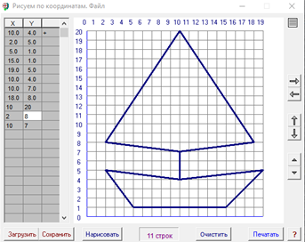 | 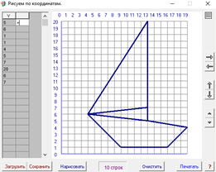 | 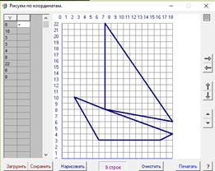
Пример заданий для 1 тура
Расшифруйте текстовый отрывок, используя «код Цезаря»
Зашифрованный текст | Исходный текст
Б м дво скъх – щжер иж грнж?  Щфр б орех жыж умвйвфю?  Фжсжтю, б йпва, д двъжл дрнж  Ожпб стжйтжпюжо пвмвйвфю. | Я к вам пишу – чего же боле?  Что я могу еще сказать?  Теперь я знаю в вашей воле  Меня призреньем наказать.
Ключ – сдвиг на 2 символа влево.

А Б В Г Д Е Ё Ж З И Й К Л М Н О П Р С Т У Ф Х Ц Ч Ш Щ Ъ Ы Ь Э Ю Я
Приложение 3
Примеры заданий
Тур | Задачи | Ответы
1 (предметная область Литература) | - Дана кодировка КОИ-8. Определите количество символов в сообщении, если информационный объем сообщения в этой кодировке равен 160 бит.  - При составлении сообщения использовали 128-символьный алфавит. Каким будет информационный объём такого сообщения, если оно содержит 2048 символов?  3. Информационное сообщение объёмом 3 Кбайта содержит 3072 символов. Какова мощность алфавита, с помощью которого оно было составлено?  4. Сообщение занимает 4 страницы по 40 строк и содержит 7200 байтов информации. Сколько символов в строке, если при составлении этого сообщения использовали 64-символьный алфавит?  5. Два текста содержат одинаковое количество символов. Первый текст записан на русском языке, а второй на языке племени нагури, алфавит которого состоит из 16 символов. Чей текст несет большее количество информации? | 20 символов.  1,75 Кбайт  256 символов  60 символов  русский текст содержит больше информации.
2 (предметная область география) | 1. Даны восьмеричное число 731 и шестнадцатеричное число A1. Найдите их сумму и представьте результат в десятичной системе счисления.  2. Переведите число 835 из десятичной системы счисления в двоичную. 3. Сравните десятичное число 154 и восьмеричное число 233.  3. Найдите сумму двоичных чисел 11011011 и 10010011. Результат представьте в шестнадцатеричной системе счисления.  4. Переведите число 1994 в римскую систему счисления. | 634  1101000011  16Е  MCMXCIV.
3 (предметная область МХК) | 1. Определить количество пикселей изображения на экране монитора с разрешающей способностью 800x600.  2. Какой объем видеопамяти необходим для хранения двух страниц изображения при условии, что разрешающая способность дисплея равна 640 * 350 пикселей, а количество используемых цветов – 16?  3. В процессе преобразования растрового графического изображения количество цветов уменьшилось с 65536 до 16. Во сколько раз уменьшится объем занимаемой им памяти? | 480000  218,75 Кбайт.  В 4 раза

Приложение 4
Художественный образ
1 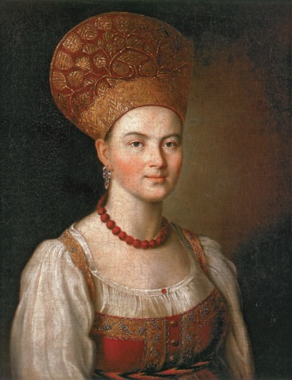 | 2  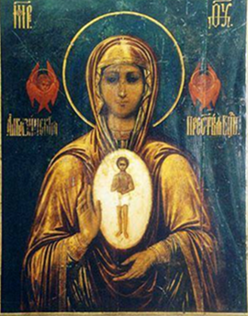
3 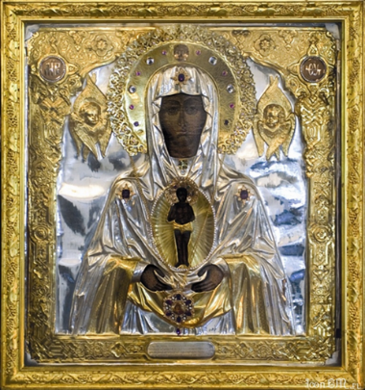 | 4 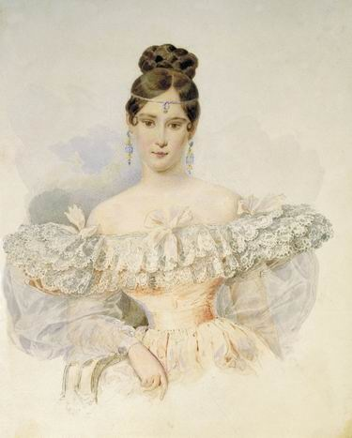
5 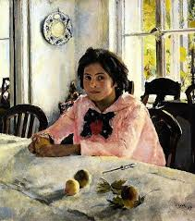 | 6 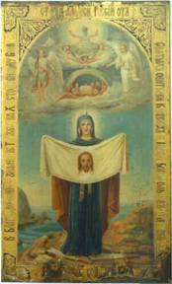
7 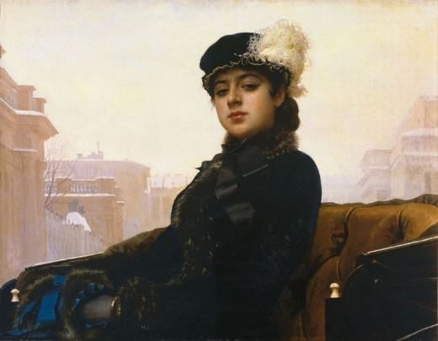 | 8 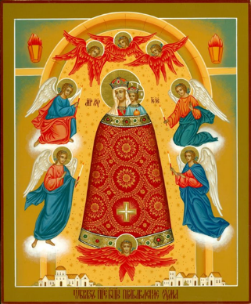

Приложение 5
Критерии оценки (работа жюри)

Название конкурса | Критерии | Кол-во  Балов  мах | Команда 1 | Команда 2 | Команда3 | Итог
Домашнее задание | - Креативность | 5
Построение средства передвижения | - Время  - 1  - 2  - 3  - Правильность выполнения задания  - Название  - Представление | 15  10  5  5  5  5
Открытие острова  1 остров  2 остров  3 остров | - Правильность решения задачи  - Творческое задание  (за каждый остров) | 5  5
Отчёт об экспедиции | - Оформление карты  - Презентация результатов путешествия | 5  5

